V 4 – Trennung von Filzstiftfarben
Dieser Versuch zeigt neben dem Auftrennen von Blattfarbstoffen oder Aminosäurengemischen die Möglichkeit des Auftrennens von Filzstiftfarben auf. Dies kann mithilfe einer DC–Platte oder mit Filterpapier durchgeführt werden. Insbesondere schwarze Filzstifte sollten untersucht werden, da diese mehrere Farben aufweisen.
Gefahrenstoffe
Butan-1-ol |  |  | H: 226, 302, 318, 315, 335, 336 |  |  | P: 280, 302 + 352, 305+351+338, 309, 313

Materialien: Filzstifte (schwarz, blau, rot, grün), DC–Kammer, DC–Platte, Filterpapier, Becherglas
Chemikalien: demin. Wasser, Butan-1-ol, Essigsäure
Durchführung: Zunächst wird die mobile Phase der DC–Kammer vorbereitet. Dazu wird die Kammer zu 0,5 mm mit einem Gemisch aus Butan-1-ol, Essigsäure und Wasser (8:1:1) befüllt. Die Filzstiftfarben werden mit einem kleinen Punkt direkt auf die DC-Platte aufgetragen. Zur Ermittlung der Laufstrecke kann mit Bleistift eine Linie (ca. 1 cm vom oberen und unteren Rand) aufgetragen werden.
Für die Papierchromatografie wird in einem Filterpapier in der Mitte ein Loch geschnitten und um das Loch die Filzstiftfarbe (in diesem Fall schwarz) aufgetragen. Anschließend wird ein weiteres Filterpapier gerollt und in das Loch des ersten Papier gesteckt und dann in ein mit Wasser befülltes Becherglas gestellt.
Beobachtung: Die rote Farbe auf der DC–Platte trennt sich in orange und gelb. Der blaue Filzstift in pink. Bei der Papierchromatografie trennt sich der schwarze Filzstift in die Farben rot, gelb und blau.
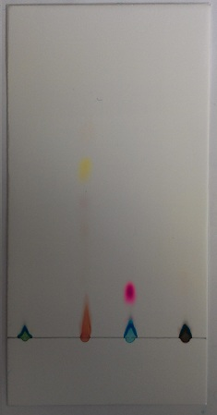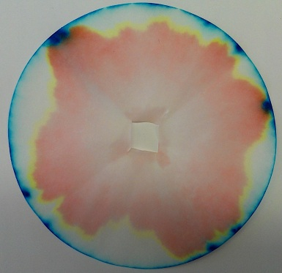
Abb. 6 - DC mit Filzstiften Abb. 7 – Papierchromatografie mit schwarzen Filzstift
Deutung: Mithilfe der Laufmittel und der stationären Phase werden die Filzstifte in ihre einzelnen Farbstoffe aufgetrennt. Dies geschieht aufgrund unterschiedlicher Polarität und demnach auf unterschiedlichen Adsorptionsverhaltens der Farbstoffe zu der stationären Phase.
Entsorgung: Die DC-Platte und das Chromatografiepapier werden über den Feststoffabfall entsorgt. Das Laufmittel aus der DC–Kammer wird in den Behälter für organische Lösemittel gegeben.
Literatur: Kraft, F./ Universität Siegen (2007): Chromatographie Versuche, abrufbar unter: http://www.chemie-biologie.uni-siegen.de/chemiedidaktik/service/fundgrube/chrom5.html, eingesehen am 19.8.2014.

Dieser Versuch eignet sich als Einführungsversuch zum Thema „Chromatografie“, da Alltagsgegenstände verwendet werden und der Effekt meistens bekannt ist. Das Verwenden von DC–Platten stellt zwar eine genauere Methode dar, die Durchführung mit Filterpapier und Wasser ist jedoch günstiger und genauso effektiv.

